Министерство науки и высшего образования Российской Федерации
Федеральное государственное автономное образовательное учреждение
высшего образования
«Пермский национальный исследовательский политехнический университет»
Электротехнический факультет
Кафедра «Информационные технологии и автоматизированные системы»
направление подготовки: 09.03.01– «Информатика и вычислительная техника»

ОТЧЁТ № 2
по лабораторной работе № 1
«Машина Тьюринга»

Выполнил студент гр. ИВТ-24-1б
Якупов Артем Дмитриевич

Проверил:

^{(оценка)} ^{(подпись)}

^{(дата)}

г. Пермь, 2024

Разарботка алгоритмов машины Тьюринга

К сожалению из-за наличия вирусов в предложенном тренажере, мне пришлось использовать онлайн эмулятор, и в нем терминальность обозначается - !, пустой символ - λ, влево - L, вправо - R, остаться на месте - N.
Задача 1:
- Постановка задачи
А={0,1}. Земенить все 0 на 1 и все 1 на 0. Голова находится на последней цифре.
- Алгоритм
В Q1 - 0 меняем на 1, двигаемся влево и переходим на Q1; 1 меняем на 0, двигаемся влево и переходим на Q1; при пустом символе остаемся на месте и завершаем выполнение алгоритма.
Рисунок 1 – Таблица команд 1 задачи
- Выполнение алгоритма
Для примера возьмем строку 00101.
Шаги:
1. Замена 1 на 0, передвижение влево, переход на Q1.
2. Замена 0 на 1, передвижение влево, переход на Q1.
3. Замена 1 на 0, передвижение влево, переход на Q1.
4. Замена 0 на 1, передвижение влево, переход на Q1.
5. Замена 0 на 1, передвижение влево, переход на Q1.
6. Встречен пустой символ, конец алгоритма.
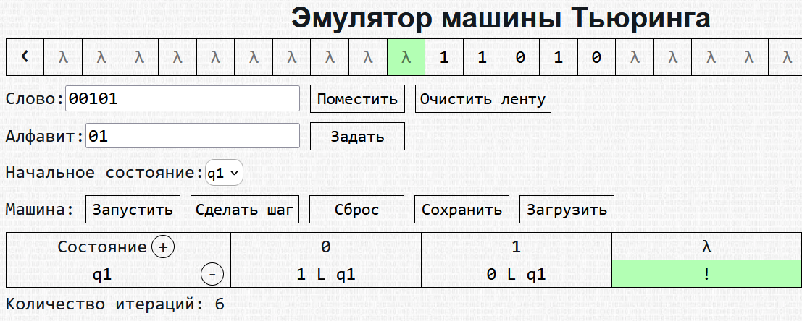
Рисунок 2 – Результат работы алгоритма 1 задачи

Задача 2:
- Постановка задачи
А={0, 1, 2, 3, 4, 5, 6, 7, 8, 9}. Прибавить к числу 5. Голова находится на последней цифре.
- Алгоритм
В Q1 – для 0 - 4 заменяем цифру на 5 – 9 соответсвенно и заканчиваем алгоритм; для 5 - 9 заменяем цифру на 0 – 4 соответсвенно, переходим влево и меняем состояние на Q2.
В Q2 – для 0 – 8 заменяем цифру на 1 – 9 соответсвенно и заканчиваем алгоритм; для 9 заменяем цифру на 0, переходим влево и меняем состояние на Q2; для пустого символа заменем его на 1 и заканчиваем алгоритм.
Рисунок 3 – Таблица команд 2 задачи
- Выполнение алгоритма
Для примера возьмем число 8995.
Шаги:
1. Замена 5 на 0, передвижение влево, переход на Q2.
2. Замена 9 на 0, передвижение влево, переход на Q2.
3. Замена 9 на 0, передвижение влево, переход на Q2.
4. Замена 8 на 9, конец алгоритма.
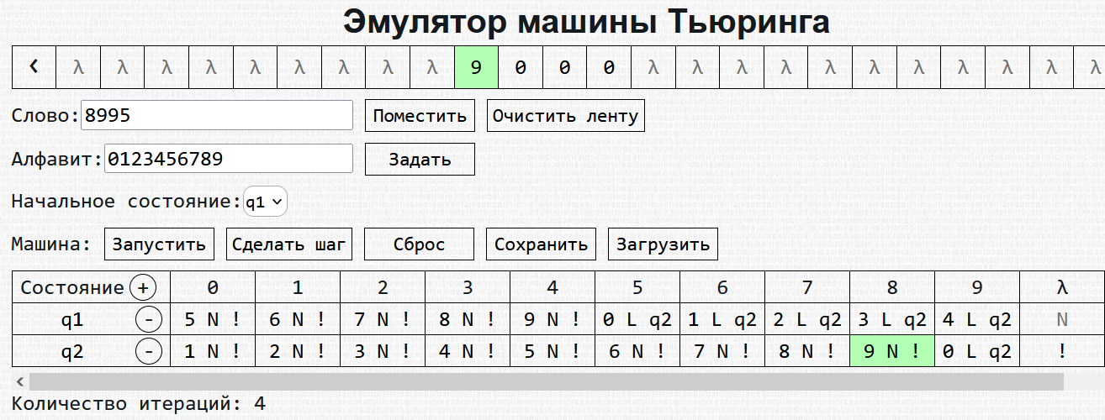
Рисунок 4 – Результат работы алгоритма 2 задачи

Задача 3:
- Постановка задачи
А={0, 1, 2, 3, 4, 5, 6, 7, 8, 9}. Если число четное – заменить все цифры на 0, иначе на 1. Голова находится на последней цифре.
- Алгоритм
В Q1 при четных цифрах – 0, 2, 4, 6, 8 заменяем цифру на 0, двигаемся влево и меняем состояние на Q2; при нечетных цифрах – 1, 3, 5, 7, 9 заменяем цифру на 1, двигаемся влево и меняем состояние на Q3; при пустом символе заканчиваем алгоритм.
В Q2 при любой цифре меняем ее на 0, переходим влево и меняем состояние на Q2; при пустом символе заканчиваем алгоритм.
В Q3 при любой цифре меняем ее на 1, переходим влево и меняем состояние на Q3; при пустом символе заканчиваем алгоритм.
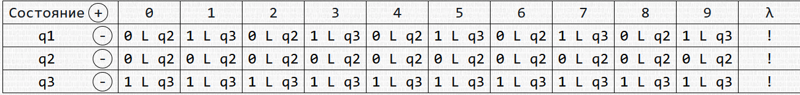
Рисунок 5 – Таблица команд 3 задачи
- Выполнение алгоритма
Для примера возьмем число 343.
Шаги:
1. Замена 3 на 1, передвижение влево, переход на Q3.
2. Замена 4 на 1, передвижение влево, переход на Q3.
3. Замена 3 на 1, передвижение влево, переход на Q3.
4. Встречен пустой символ, конец алгоритма.
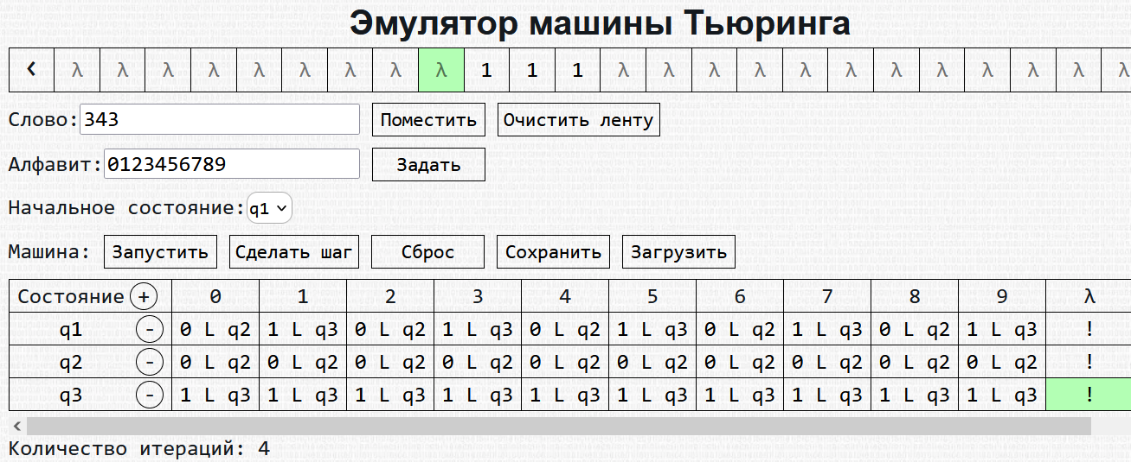
Рисунок 6 – Результат работы алгоритма 3 задачи

